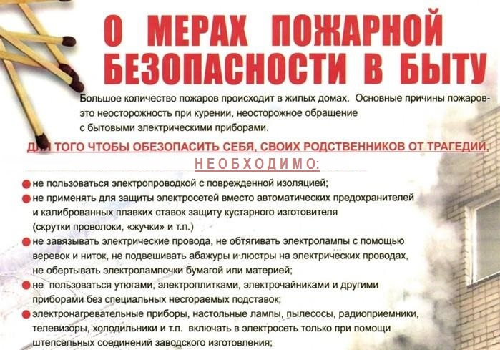

.

**Не допускайте шалости детей с огнем!**

Не оставляйте маленьких детей дома одних, когда горит газовая плита, топится камин, печь или включены электроприборы. При возникновении чрезвычайной ситуации, ребенок не сможет правильно оценить ситуацию, им овладеет испуг, последствия могут быть чрезвычайно неблагоприятными.

Храните спички в местах, недоступных для детей. Шалость детей со спичками - частая причина пожаров.

ВАЖНЫЕ ТЕЛЕФОНЫ:

-Муниципальная пожарная охрана Орджоникидзевского сельсовета+**7923281-33-29**

- Единая дежурно-диспетчерская служба (ЕДДС) района – [+7 (3914) 12-28-47](tel:73914122847)

- Пожарно-спасательная служба МЧС России – 101 (набор с мобильного телефона), 01 (набор со стационарного телефона)

- Дежурная часть полиции - 102 (набор с мобильного телефона), 02 (набор со стационарного телефона)

- Единый телефон экстренных служб - 112 (телефон работает в автоматическом режиме)

**Все оперативные телефоны принимают звонки круглосуточно.**

**Берегите себя и своих близких!**

АДМИНИСТРАЦИЯ ОРДЖОНИКИДЗЕВСКОГО СЕЛЬСОВЕТА.